ĐÀ NẴNG – ASIA PARK – CÙ LAO CHÀM – HỘI AN – BÀ NÀ HILLS
Thời gian: 4 ngày 3 đêm
Khởi hành: Thứ 5 & Thứ 7 hàng tuần
Ghép đoàn: 4.950.000/khách (Việt Nam/Việt Kiều)
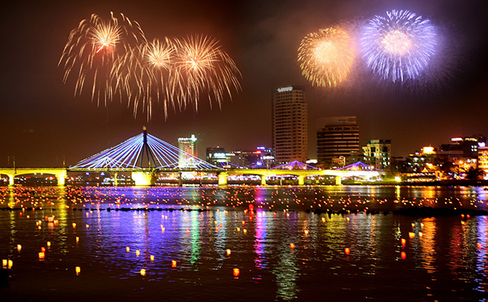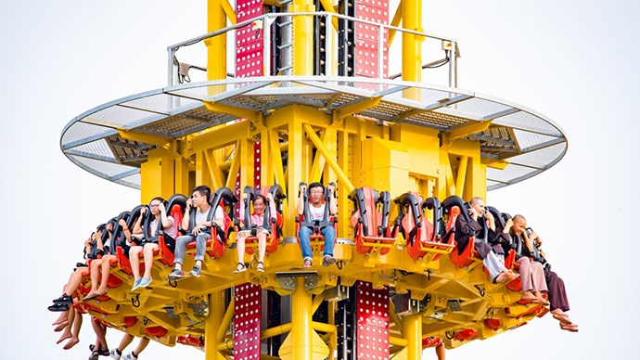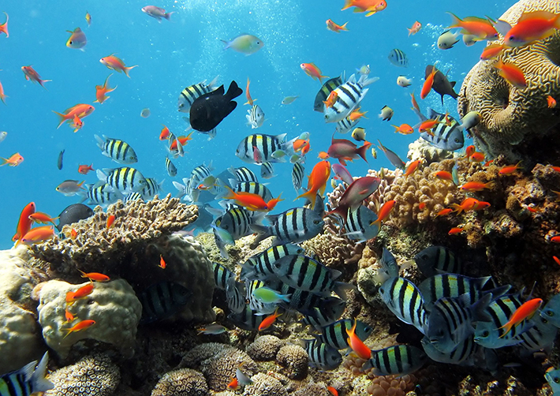
NGÀY 1: SÀI GÒN– ĐÀ NĂNG – CHÙA LINH ỨNG SƠN TRÀ - ASIA PARK (Ăn trưa, tối)
Sáng: Xe và hướng dẫn viên đón quý khách tại sân bay Đà Nẵng
Trưa: Quý khách ăn trưa tại nhà hàng. Nhận phòng khách sạn.
Chiều: Quý khách đi dạo một vòng Bán đảo Sơn Trà, ngắm cảnh cảng Tiên Sa, viếng chùa Linh Ứng Bãi Bụt - ngôi chùa lớn nhất ở thành phố Đà Nẵng - Nơi đây có tượng Phật Quan Thế Âm cao nhất Việt Nam (67m). Đứng nơi đây, Quý khách sẽ được chiêm ngưỡng toàn cảnh thành phố, núi rừng và biển đảo Sơn Trà một cách hoàn hảo nhất.
Tối: Quý khách dùng cơm tối tại nhà hàng…nghỉ đêm. Tự do khám phá TP Biển về đêm.
NGÀY 2: CÙ LAO CHÀM – PHỐ CỔ HỘI AN (ăn sáng ,trưa, tối)
Sáng: Sau khi ăn sáng xong, hướng dẫn viên đón quý khách khởi hành vào Hội An ngồi tàu cao tốc tại biển Cửa Đại - Hội An đi Cù Lao Chàm khu dự trữ sinh quyển thế giới, gồm cụm đảo ngoài khơi biển Đông cách Hội An 12 hải lý. Tham quan chùa Hải Tạng hơn 400 trăm năm tuổi. Âu thuyền khu vực tranh bão của ngư dân, khu làng chài và khu lăng miếu cổ. Tham gia lặn biển (snokelling) khám phá vẻ đẹp của các rạng san hô và những loài cá với nhiều màu sắc…

Trưa: Quý khách ăn trưa tại nhà hàng trên đảo.
Chiều: Đoàn lên canô trở lại đất liền. Quý khách thăm quan phố cổ Hội An, tìm hiểu về cuộc sống và văn hóa của người dân Hội An, ghé thăm ngôi nhà cổ hơn 200 năm tuổi, thăm quan Hội Quán của người Hoa, chụp hình lưu niệm tại biểu tượng của du lịch Hội An: Chùa Cầu. Đoàn tự do mua sắm quà lưu niệm tại phố cổ như lồng đèn, các sản phẩm làm từ đất sét và bằng lụa…
Tối: Quý khách dùng cơm tối tại nhà hàng, nghỉ đêm tại Đà Nẵng.
NGÀY 3: KHU DU LỊCH BÀ NÀ HILLS – TẮM BIỂN MỸ KHÊ (Ăn sáng ,trưa, tối)
Sáng: Quý khách ăn sáng tại khách sạn, Khởi hành đi tham quan Bà Nà - Núi Chúa (Chi phí tự túc), nơi có những khoảnh khoắc giao mùa bất ngờ Xuân - Hạ - Thu - Đông trong một ngày. Qúy khách sẽ tận hưởng cảm giác bồng bền khi ngồi trên Cabin lơ lững giữa chừng mây. Viếng chùa Linh Ứng với tượng Phật Thích Ca cao 27m, viếng đền thờ Bà Chúa Mẫu Thượng Ngàn. Tham gia vui chơi tại công viên Fantasy Park: với các trò chơi phiêu lưu mới lạ như: Vòng Quay Tình Yêu, Phi Công Skiver, Đường Đua Lửa và Khu trưng bày hơn 40 tượng sáp những nhân vật nổi tiếng trên thế giới…
Trưa : Đến nhà hàng ăn trưa
Chiều: Khởi hành về trung tâm TP Đà Nẵng, tắm biển Mỹ Khê.
Tối : Dùng cơm tối tại nhà hàng, buổi tối quý khách tự do dạo phố, nghỉ ngơi tại khách sạn, thưởng ngoạn cảnh đẹp của Đà Nẵng về đêm, ngắm nhìn những cây cầu biểu tượng cho sự phát triển không ngừng của thành phố Đà Nẵng như: Cầu Rồng, Cầu Quay Sông Hàn, cầu Trần Thị Lý, Trung Tâm Thương Mại, Khu phố ẩm thực, Café - Bar – Disco… Nghỉ đêm tại Đà Nẵng.
NGÀY 4: ĐÀ NẴNG – TIỄN KHÁCH (Ăn sáng ,trưa)
Sáng: Quý khách ăn sáng tại khách sạn, Vòng qua Cầu Rồng lưu lại dấu ấn trên Cầu Tình Yêu, tản bộ thưởng thức không khí trong lành bên bờ Hàn Giang với tượng Cá Chép Hóa Rồng - Biểu tượng mong muốn vươn lên của người Đà Nẵng. Tham quan Bảo Tàng Phật Học và Làng Nghề Điêu Khắc Đá. Mua sắm đặc sản qùa Miền Trung.
Trưa : Trả phòng khách sạn, Đến nhà hàng ăn trưa.
Chiều: Xe đưa quý khách đi Sân Bay Đà Nẵng, đón chuyến bay trở về TP HCM/Hà Nội. Chào tạm biệt quý khách và kết thúc chương trình du lịch.
GIÁ TOUR BAO GỒM: Vé máy bay khứ hồi SGN ⬄ DAD (Vietjet Air & Jetstar gồm 7kg hành lý xách tay)
1. Xe ô tô đưa đón theo chương trình.
2. Khách sạn tiêu chuẩn 3 sao đầy đủ tiện nghi 02 hoặc 03 khách/ phòng.
3. Ăn sáng buffet tại khách sạn + bữa ăn chính theo chương trình.
4. Hướng dẫn viên suốt tuyến, nhiệt tình, kinh nghiệm.
5. Phí thăm quan tại điểm thăm quan theo chương trình.
6. Dụng cụ lặn ngắm san hô (áo phao, kính lặn, ống thở…).
7. Nước suối: 2 chai/khách/ngày.
8. Bảo hiểm du lịch suốt hành trình. Thuế VAT (10%)
GIÁ TOUR KHÔNG BAO GỒM:
1. Các chi phí cá nhân khác (điện thoại, giặt là, đồ uống trong bữa ăn,…)
2. Tiền típ cho hướng dẫn viên và lái xe
3. Cáp treo Bà Nà
GIÁ DÀNH CHO TRẺ EM:
1. Trẻ em dưới 5 tuổi miễn phí giá tour, bố mẹ tự lo cho bé
2. Trẻ em 5 - 10 tuổi tính 75% giá tour
3. Trẻ em 11 tuổi trở lên tính như người lớn
Mọi thắc mắc về chương trình tour và hướng dẫn, xin vui lòng liên hệ:
CÔNG TY TNHH MTV DU LỊCH KHÁM PHÁ MỚI
Địa chỉ: 114, Ngô Quyền, Phường 5, Quận 10, HCM
Tel: (08) 38533318 Fax: (08) 38533319
Email: info@newdiscovery.vn- http://www.thuexemiennam.com
Website: http://khamphamoi.vn - http://www.cungmuadulich.net
- Người phụ trách tour: Mr Tiến 0906 670 457

